به نام خدا

گزارش اول درس آز سخت‌افزار

**گروه ۶**

آرمان زارعی

کیوان رضائی

سیدمحمد سیدجوادی

# نحوه وصل شدن به Raspberry Pi

ابتدا با کابل micro usb به usb دستگاه را به لپتاپ وصل کردیم و آن را روشن کردیم. سپس با کابل Ethernet دستگاه را به اینترنت متصل کردیم و در نهایت با دستور ssh [pi@raspberrypi.local](mailto:pi@raspberrypi.local) به آن دسترسی پیدا کردیم.

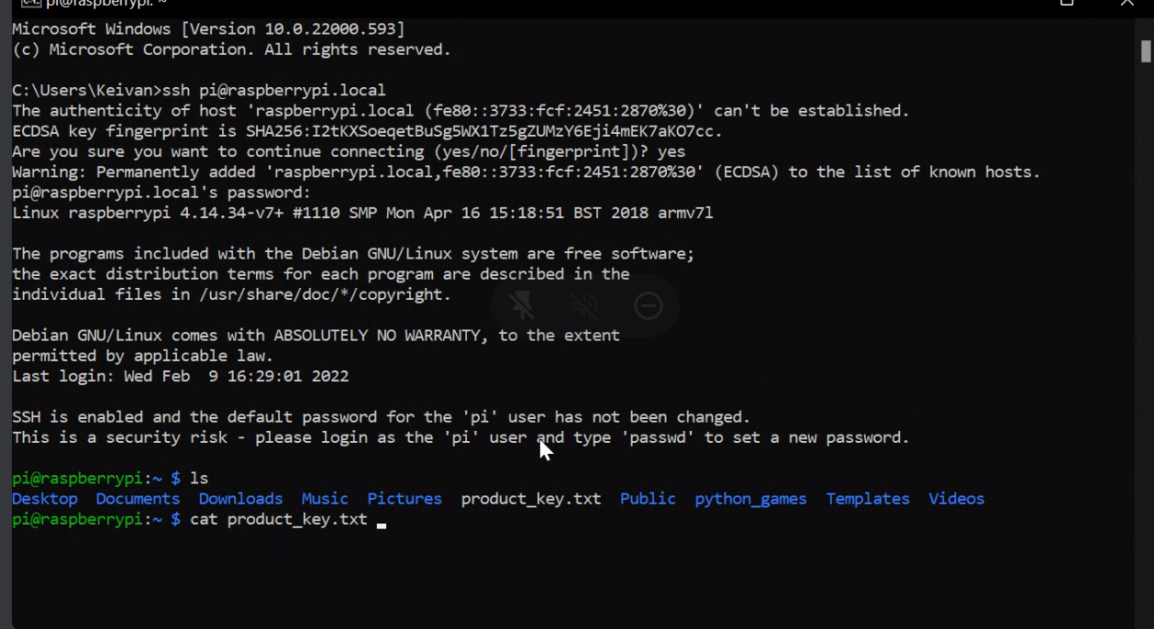

همانطور که می‌بینید سیستم‌عامل نصب شده یک نوع لینوکس مخصوص Raspbian است.

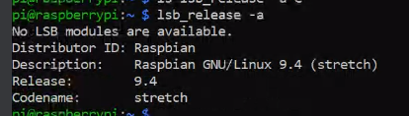

# وصل شدن به Wifi

با دستور sudo raspi-config به منوی زیر رسیدیم.

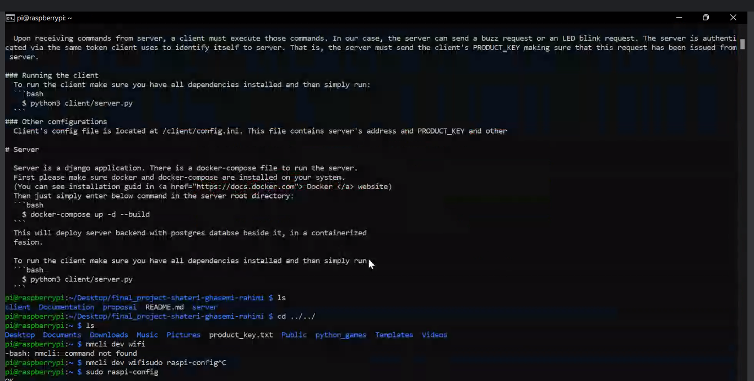

سپس به network options رفتیم و به بخش wifi و مشخصات wifi را وصل کردیم.

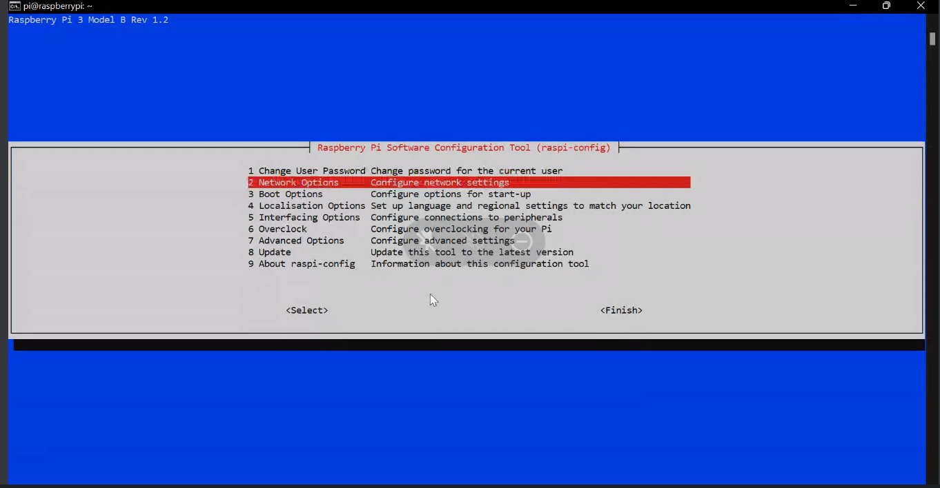

بعد از کندن کابل Ethernet و خاموش روشن کردن دستگاه توانستیم از طریق wifi به اینترنت وصل شویم و numpy را دانلود کنیم.

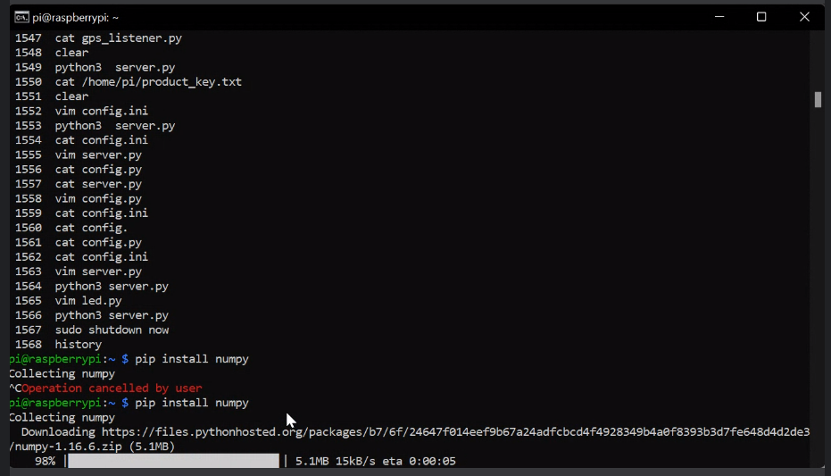

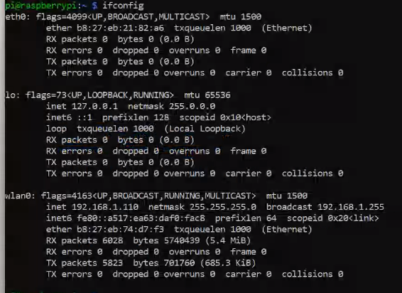

# نصب OpenCV

برای این کار ما نیاز به OpenCV داشتیم. برای همین آن را در دستگاه نصب کردیم.

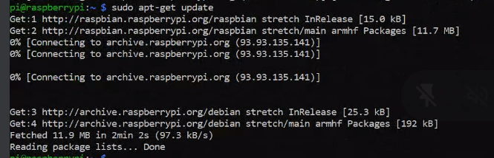

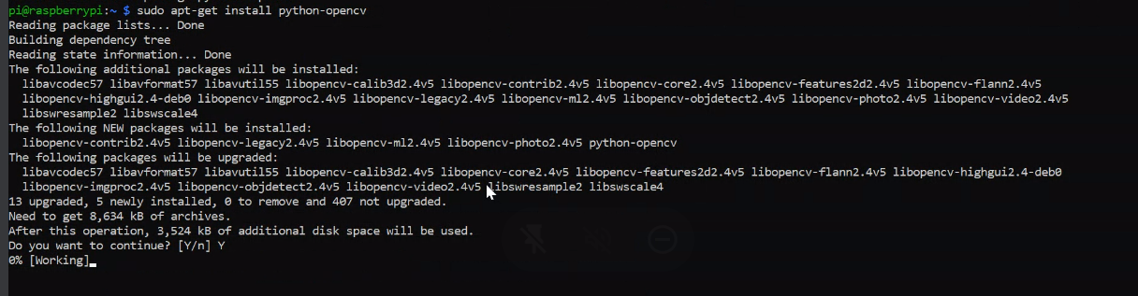

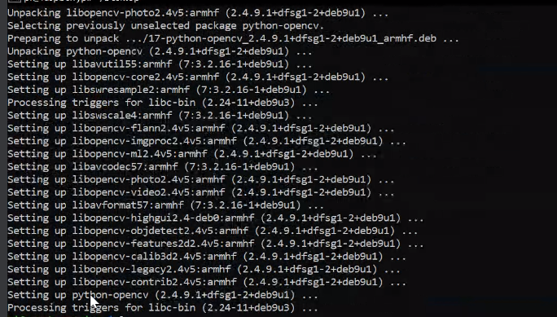

# Clone کردن Repo

در انتها نیز ریپوزیتوری گیت‌هاب مربوط به گروه را کلون کردیم.

